NO SHOPPING

THƯỢNG HẢI – Ô TRẤN – HÀNG CHÂU – DISNEYLAND
Thời gian: 6 ngày 5 đêm
Hàng không: Juneyao airlines
CHƯƠNG TRÌNH FULL TOUR NỔI BẬT BAO GỒM:
- NO SHOPPING, không vào điểm mua sắm bắt buộc
- Tham quan Tây Ô Trấn - thành cổ sông nước đẹp nhất Trung Hoa
- Trải nghiệm 01 ngày tự do khám phá Thượng Hải: Lựa chọn tham quan Disneyland,Lục Gia Chuỷ….
- Tặng trải nghiệm 01 bữa lẩu đặc sắc
- 02 đêm ngủ tại THƯỢNG HẢI
- 1 ngày tự do khám phá Thượng Hải
- Thăm quan nhiều điểm du lịch trong mơ đẹp nhất Trung Quốc: Thượng Hải, Hàng Châu, Ô Trấn
- Tour chất lượng với khách sạn 4 sao tiêu chuẩn địa phương.
- Hành trình được thiết kế riêng biệt, tập trung vào trải nghiệm, mang đến những cảm nhận sâu sắc, đa dạng về văn hóa, lịch sử, con người, đất nước Trung Hoa.
- Hướng dẫn viên suốt tuyến, hướng dẫn viên địa phương nhiệt tình, kinh nghiệm

LỊCH TRÌNH CHI TIẾT

NGÀY 1 | HÀ NỘI - THƯỢNG HẢI (NGHỈ ĐÊM TRÊN MÁY BAY)
Tối 23:00: Quý khách tập trung tại Rạp xiếc Trung Ương, xe và HDV đón đoàn lên đường ra sân bay Nội Bài làm thủ tục đáp chuyến bay từ Hà Nội đến Thượng Hải. HO1330 (02:55//06:55). Quý khách nghỉ ngơi trên máy bay.

NGÀY 2 | THƯỢNG HẢI – TÂY Ô TRẤN (130KM ) ( ĂN SÁNG TRÊN MÁY BAY , TRƯA, TỐI )
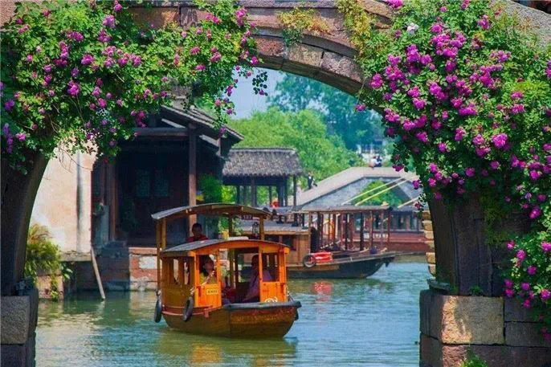 | 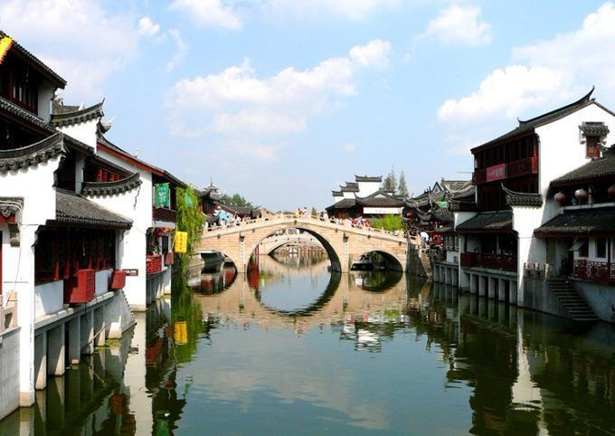

Sáng: Quý khách hạ cánh sân bay Phố Đông, làm thủ tục nhập cảnh, vệ sinh cá nhân và nhận hành lý. HDV và xe đưa đoàn về Ô Trấn, Đoàn ăn trưa tại Ô Trấn.
Chiều: Quý khách tham quan khu thắng cảnh Ô Trấn Tây Sách (Cổng Tây Ô Trấn) với những con phố cổ kính, những ngôi nhà truyền thống và những cây cầu bằng đá, một nơi để khám phá và trải nghiệm văn hóa Trung Quốc truyền thống.
Tối: Ăn tối tại nhà hàng.
Nghỉ đêm khách sạn 4 sao Rezen Hotel hoặc khách sạn tương đương

NGÀY 3 | Ô TRẤN – HÀNG CHÂU (80KM) ( ĂN SÁNG , TRƯA, TỐI )
 | 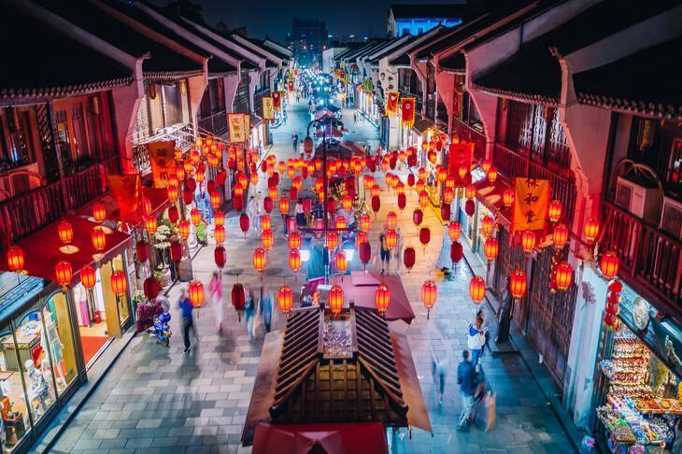
Sáng: Quý khách ăn sáng tại khách sạn, sau đó đoàn xuất phát về thành phố Hàng Châu xinh đẹp – thủ phủ tỉnh Chiết Giang.
Chiều: Ăn trưa tại nhà hàng ở Hàng Châu, sau bữa trưa khách đi tham quan:
- Du thuyền thưởng ngoạn cảnh đẹp Tây Hồ - Một trong những vẻ đẹp nên thơ nhất ở Trung Hoa, ngắm Tam Đàn Ấn Nguyệt và Hoa Cảng Quan Ngư gắn liền với những truyền thuyết về Lương Sơn Bá - Chúc Anh Đài, Thanh xà - Bạch xà, và các tác phẩm của nhà thơ Lý Bạch.
- Miếu Nhạc Phi – Một điểm tâm linh quan trọng của người dân Hàng Châu
Chiều: Sau khi ăn trưa, quý khách thăm quan
- Phố cổ Thanh Hà Phường cổ trấn 900 năm tuổi nằm bên sông Tiền Đường , ghé qua con phố cổ này và sẽ có cơ hội ghé thăm những cửa hàng lên tới cả trăm tuổi với những mặt hàng cổ truyền thống như quạt, kẹo hay các hiệu thuốc, thưởng thức nhiều món ăn đường phố hấp dẫn tại Hàng Châu, điển hình như món kẹo hồ lô vẫn thường xuất hiện trong các bộ phim cổ trang của Trung Quốc.
Tối: Quý khách ăn tối tại nhà hàng. Sau đó, đoàn có thể thưởng thức chương trình Tống Thành Thiên Cổ (chi phí tự túc, khoảng 380 tệ/khách) nổi tiếng dàn dựng công phu với nghệ thuật hiệu ứng ánh sáng, 3D và laser hiện đại tái hiện lịch sử, giai thoại nổi tiếng ở vùng đất Hàng Châu hoặc tự do khám phá vẻ đẹp Hàng Châu về đêm.
Đoàn nhận phòng khách sạn tại Hàng Châu.
Nghỉ đêm tại khách sạn ở Hàng Châu
(Khách sạn 4 sao tiêu chuẩn Holiday Inn hoặc tương đương )

NGÀY 4 | HÀNG CHÂU – THƯỢNG HẢI (176KM) ( ĂN SÁNG, TRƯA, TỐI )
 | 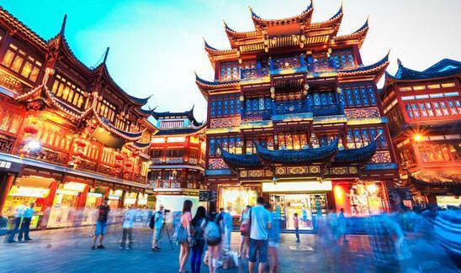
Sáng: Khách ăn uống tại khách sạn sau đó đoàn khởi hành về Thượng Hải. ( Di chuyển xe mất khoảng 2,5 giờ)
Quý khách ăn trưa nhà hàng. Sau khi ăn trưa đoàn tiếp tục thăm quan các cảnh điểm ở Thượng Hải như:
- Bến Thượng Hải: Nơi được mệnh danh là "viên ngọc" lộng lẫy giữa "Paris Phương Đông", thu hút du khách bởi sự giao thoa hoàn hảo giữa nét cổ kính và hiện đại.
- Tham quan Miếu Thành Hoàng – Miếu Thành Hoàng mang phong cách cổ từ thời nhà Minh, nhà Thanh và cho đến nay đã có lịch sử hơn 400 năm. Đây cũng là nét đặc trưng theo lối kiến trúc nhà cổ ở Thượng hải với những chiếc đèn lồng đỏ được treo – những hình ảnh mà ta chỉ còn được nhìn thấy trên các phim truyền hình Trung Hoa.
Tối: Đoàn Ăn tối tại nhà hàng.
- Tự do Khám phá vẻ đẹp Thượng Hải bằng du thuyền trên sông Hoàng Phố - ngắm cảnh đẹp hai bờ Tây – Đông thành phố Thượng Hải dưới những ánh đèn đủ màu sắc của các toà nhà cao tầng dọc hai bên sông hoặc đi tàu điện ngầm khám phá thành phố Thượng Hải về đêm (chi phí tự túc)
Đoàn nhận phòng khách sạn ở Thượng Hải
Nghỉ đêm tại khách sạn tiêu chuẩn 4 sao địa phương

NGÀY 5 | TỰ DO KHÁM PHÁ THƯỢNG HẢI ( ĂN SÁNG )
Sau khi ăn sáng tại khách sạn, đoàn có 1 ngày tự do thăm quan, khám phá Thượng Hải ( Ngày này không gồm bữa trưa, bữa tối)
GỢI Ý MỘT SỐ ĐỊA ĐIỂM THĂM QUAN TẠI THƯỢNG HẢI
ĐI THĂM QUAN DISNEYLAND
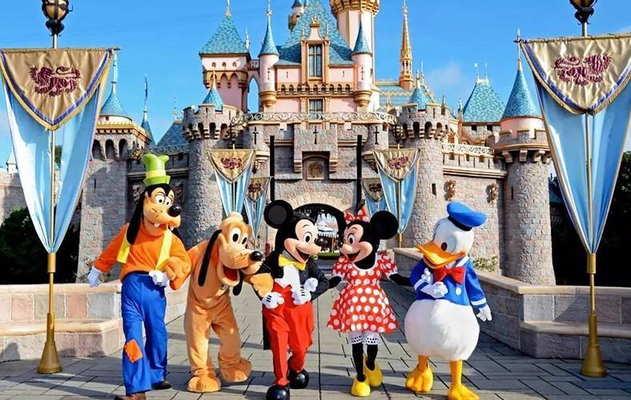 | 
Quý khách có thể lựa chọn để đi công viên Disneyland
Disneyland Thượng Hải – Thế giới cổ tích giữa lòng Trung Quốc
Disneyland Thượng Hải (Shanghai Disneyland, 上海迪士尼乐园) là công viên chủ đề Disney đầu tiên ở Trung Quốc đại lục và lớn nhất châu Á. Được khai trương vào ngày 16/06/2016, công viên này nhanh chóng trở thành điểm đến hấp dẫn bậc nhất cho du khách trong và ngoài nước.
● Địa chỉ: Chuansha New Town, quận Phố Đông, Thượng Hải
● Diện tích: Khoảng 390 ha (lớn gấp 3 lần Disneyland Hồng Kông)
● Giờ mở cửa: 8:30 - 21:30 (có thể thay đổi theo mùa)
✔ Khu Tô giới Pháp (Former French Concession): Khu vực này nổi tiếng với những con đường rợp bóng cây và kiến trúc châu Âu cổ điển, thích hợp cho việc dạo bộ và khám phá.
✔ Phố đi bộ Nam Kinh (Nanjing Road, 南京路) là một trong những con đường mua sắm nổi tiếng nhất ở Trung Quốc, nằm ngay trung tâm thành phố Thượng Hải. Đây là thiên đường dành cho những tín đồ mua sắm và khách du lịch muốn khám phá nhịp sống sôi động của thành phố này..
✔ Lục Gia Chủy là khu tài chính của Thượng Hải, được biết đến với những tòa nhà chọc trời hiện đại như Tháp Thượng Hải với một đài quan sát trên cao.
✔ Tháp truyền hình Đông Phương Minh Châu: biểu tượng hoa lệ của thành phố rực rỡ này. Tháp truyền hình Đông Phương Minh Châu quy tụ nhiều khu vui chơi và địa điểm ăn uống với tầm nhìn ngắm trọn thành phố. ( Không bao gồm vé lên tháp)
Tối: Đoàn tự do ăn uống, vui chơi giải trí.
Nghỉ đêm tại Thượng Hải tiêu chuẩn 4 sao địa phương.

NGÀY 6 | THƯỢNG HẢI – HÀ NỘI ( ĂN SÁNG , TRƯA, TỐI )
Sáng: Quý khách ăn sáng, làm thủ tục trả phòng khách sạn, sau đó xe và HDV đưa quý khách thăm quan:
- Chùa Phật Ngọc – một điểm du lịch tâm linh nổi tiếng của Thượng Hải, nơi có Tượng Phật Ngọc, còn được gọi là "Phật Ngọc Lục Bảo", chính là linh hồn, là báu vật vô giá và là điểm nhấn đặc biệt nhất của Chùa Phật Ngọc. Tượng Phật tọa lạc uy nghi trên bệ cao, thu hút mọi ánh nhìn bởi vẻ đẹp thanh tao, tinh tế và toát lên nguồn năng lượng bình an, từ bi.
Trưa: Đoàn ăn trưa tại nhà hàng.
- Phường Điền Tử - Là một trong những khu phố đặc biệt nhất trong số các khu lịch sử của Thượng Hải mang nhiều giá trị văn hóa – lịch sử cũng như thăng trầm của Thượng Hải.
Chiều: Đoàn ghé thăm khu OUTLET THƯỢNG HẢI – khu mua sắm nổi tiếng nhất Trung Quốc với đầy đủ các thương hiệu hàng đầu thế giới tập trung tại đây . Quý khách tự do tham quan, mua sắm.
Tối: Xe đón đoàn tại điểm hẹn đi ăn tối. Sau ăn tối di chuyển ra sân bay để bay về Hà Nội. HO1329 (23:15//01:50)
Đến sân bay Nội Bài, xe đưa quý khách về điểm đón ban đầu. Kết thúc hành trình Hà Nội – Thượng Hải 6 ngày 5 đêm.

Tùy điều kiện thực tế trình tự tham quan có thể thay đổi nhưng vẫn bảo đảm đầy đủ điểm tham quan nêu trong chương trình.
BÁO GIÁ TOUR: VNĐ/ KHÁCH
(Giá áp dụng cho đoàn khách ghép từ 20 khách trở lên)

NGÀY KHỞI HÀNH | GIÁ TOUR NGƯỜI LỚN | GIÁ TRẺ EM  (Từ 2 – dưới 10 tuổi) | GIÁ TRẺ EM  (Dưới 2 tuổi)
Tháng 10: 12 | 15.490.000 | 90% | 35%
Tháng 11: 28 | 16.590.000 | 90% | 35%
Tháng 12: 05, 12 19, 26 | 16.590.000 | 90% | 35%

DỊCH VỤ BAO GỒM
- Xe du lịch đời mới điều hòa, sạch sẽ,... phục vụ theo chương trình.
- Vé máy bay Hà Nội - Thượng Hải khứ hồi (20kg ký gửi + 07kg xách tay)
- Khách sạn 4 sao địa phương tiêu chuẩn, 2 khách/phòng, lẻ nam/nữ ngủ 3 khách/phòng
- Các bữa ăn theo chương trình (mức ăn 40 tệ/khách/bữa) + 01 bữa lẩu 60 tệ/ khách
- Chi phí vé vào các điểm thăm quan theo chương trình
- Visa nhập cảnh theo chương trình (visa đoàn – không tách đoàn, đi và về theo chương trình của đoàn)
- Bảo hiểm du lịch quốc tế mức bồi thường tối đa 200.000.000 VNĐ khách/vụ
- Hướng dẫn viên tiếng Việt và HDV địa phương suốt tuyến nhiệt tình, kinh nghiệm, chu đáo.
- Nước uống tiêu chuẩn 1 chai/khách/ngày
- Thuế giá trị gia tăng VAT.
- Quà tặng: Mũ du lịch

DỊCH VỤ KHÔNG BAO GỒM
- Các chi phí cá nhân ngoài chương trình: giặt là, điện thoại,…
- Hộ chiếu còn hiệu lực 6 tháng tính từ ngày khởi hành.
- Phí hành lý quá cước và các chi phí cá nhân khác
- Chi phí ngủ phòng đơn (3.000.000 VNĐ ngày thường)
- Tiền bồi dưỡng (TIP) cho hướng dẫn viên và lái xe địa phương (5 USD/khách/ngày – 30$/hành trình)
- Các chi phí khác không được đề cập đến trong phần giá tour bao gồm

THỦ TỤC ĐĂNG KÝ TOUR
I, Hồ sơ visa đoàn cần chuẩn bị:
1. Hộ chiếu chụp/scan (còn hạn ít nhất 6 tháng và còn ít nhất 2 trang trắng) khi đi tour mang theo (scan các trang có dấu xuất/ nhập cảnh và trang dán visa)
2. Ảnh 4*6 nền trắng: không cười, không đeo kính, tóc tai gọn gàng, không đeo trang sức, không mặc áo trắng
- Đối với trẻ em dưới 18 tuổi: Ngoài các giấy tờ trên cung cấp thêm scan giấy khai sinh bản gốc định dạng JPG nếu đi cùng bố mẹ. Nếu không đi cùng bố mẹ, cung cấp thêm ủy quyền của người đi cùng trong đoàn.
- Trong trường hợp chính sách visa đoàn TQ thay đổi hoặc bị trượt visa đoàn, khách hàng cần thanh toán thêm phí phụ thu là 1.500.000VND/ người để làm visa lẻ (Visa dán) khi còn đủ
- thời gian. Nếu khách hàng không thanh toán thêm phí phụ thu visa lẻ thì sẽ hủy phạt theo quy định. (Phụ phí visa lẻ có thể thay đổi khi trung tâm visa thông báo thay đổi).
- Hộ chiếu không có ngày, tháng sinh không làm được visa đoàn, đề nghị quý khách làm visa lẻ.
II, Thanh toán:
1. Đặt cọc 50% giá trị tour ngay sau khi ký kết hợp đồng
2. Thanh toán full 10 ngày khởi hành (không tính thứ 7 và chủ nhật)

LƯU Ý KHÁC

- Hộ chiếu quy định phải còn thời hạn trên 06 tháng tính đến ngày kết thúc Tour du lịch, thông tin trong hộ chiếu phải rõ ràng & chính xác (tên, ngày, tháng, năm sinh, số hộ chiếu...) và đảm bảo đầy đủ số trang, không rách rời, chắp vá, tẩy xóa, có vết bẩn, nhòe thông tin hoặc các vấn đề khác....
- Đối với khách hàng là chủ Doanh nghiệp, Chủ hộ kinh doanh, cá nhân phải nộp thuế Thu nhập cá nhân, cần hoàn thành nghĩa vụ nộp các loại thuế (bao gồm cả thuế Thu nhập cá nhân) trước khi xuất cảnh, vì hiện tại Hải quan đã check được trên hệ thống. Đối với khách hàng là chủ Doanh nghiệp, Chủ hộ kinh doanh, cá nhân phải nộp thuế Thu nhập cá nhân, cần hoàn thành nghĩa vụ nộp các loại thuế (bao gồm cả thuế Thu nhập cá nhân) trước khi xuất cảnh, vì hiện tại Hải quan đã check được trên hệ thống.
- Công ty du lịch không chịu trách nhiệm khi Quý khách không xuất cảnh được với lí do chưa hoàn thành nghĩa vụ nộp thuế.
- Chương trình tham quan có thể thay đổi thứ tự lịch trình để phù hợp với tình hình giao thông, thời tiết, nhưng vẫn đảm bảo đủ điểm tham quan.
- Đối với trường hợp khách làm phẫu thuật thẩm mỹ khuôn mặt, khuyến cáo khách nên làm lại hộ chiếu. Trường hợp khách không làm lại hộ chiếu công ty sẽ không chịu trách nhiệm về vấn đề xuất nhập cảnh của khách. Mọi chi phí về hủy phạt dịch vụ khách hàng sẽ phải tự chịu trách nhiệm.
- Không nhận khách có thai từ 05 tháng trở lên tham gia các tour nước ngoài vì lý do an toàn cho khách hàng (Khách khi đăng ký tour có trách nhiệm thông báo cho nhân viên Công ty khi có thành viên trong gia đình đang mang thai, Công ty sẽ không chịu trách nhiệm khi khách hàng không thông báo).
- Trường hợp Quý khách không được xuất cảnh và nhập cảnh vì lý do cá nhân (như hình ảnh, thông tin giấy tờ trong bản gốc bị mờ, không rõ ràng, passport hết hạn, không đúng quy định,…) Công ty sẽ không chịu trách nhiệm và sẽ không hoàn trả tiền tour. HDV Công ty sẽ hỗ trợ và tìm biện pháp giải quyết tốt nhất cho Quý khách, mọi chi phí phát sinh do khách hàng chi trả.
- Công ty sẽ không chịu trách nhiệm bảo đảm các điểm tham quan, bồi thường những chi phí phát sinh trong các trường hợp sau: Xảy ra thiên tai: bão lụt, hạn hán, động đất, khủng bố, biểu tình, …Sự cố về hàng không: trục trặc kỹ thuật, an ninh, dời, hủy, hoãn hoặc thay đổi giờ chuyến bay,….Thiệt hại do sự chậm trễ của các thành viên trong đoàn.
- Quý khách là Việt kiều hay ngoại kiều nếu cần phải làm visa tái nhập Việt Nam xin đem theo 2 tấm hình 4x6 cm. Nếu Quý khách nhập cảnh Việt Nam bằng visa rời, vui lòng mang theo visa và tờ khai xuất nhập cảnh khi đi tour.
- Trường hợp khách quốc tịch nước ngoài có thị thực Việt Nam giá trị 1 lần, vui lòng đóng thêm phí làm visa tái nhập Việt Nam 1,100,000VNĐ/khách và mang theo visa rời + 2 tấm ảnh 4x6 phông nền trắng để làm thủ tục hải quan khi về nước
- Khách chỉ mang thẻ xanh (thẻ tạm trú tại nước ngoài) và không có hộ chiếu VN còn hiệu lực thì không đăng ký sang nước thứ ba.
- Giá tính cho trẻ em ngủ chung giường với bố mẹ, nếu Quý khách có yêu cầu ngủ riêng cho trẻ em vui lòng thanh toán 100% giá tour.
- Trong trường hợp chỉ có 1 khách (người lớn) đi với 1 trẻ em dưới 10 tuổi (không có chế độ giường riêng), Quý khách vui lòng thanh toán theo giá người lớn để bé có chế độ giường riêng.
- Giá áp dụng cho khách hàng từ trên 10 tuổi đến 69 tuổi, từ 70 tuổi trở lên sẽ đóng thêm chênh lệch cho mức phí bảo hiểm cao cấp, từ 75 tuổi trở lên yêu cầu phải có giấy chứng nhận đầy đủ sức khỏe để đi du lịch nước ngoài của cơ quan y tế có thẩm quyền cấp và phải có người thân khỏe mạnh dưới 60 tuổi đi cùng.
- Do tính chất là đoàn ghép khách lẻ, Công ty sẽ có trách nhiệm thu nhận khách cho đủ đoàn (từ 15 khách người lớn trở lên) thì đoàn sẽ khởi hành đúng lịch trình. Nếu số lượng đoàn dưới 15 khách, Công ty sẽ thông báo cho khách và sẽ thỏa thuận lại ngày khởi hành mới, hoặc hoàn trả lại toàn bộ số tiền cho khách đã thanh toán trước đó nếu ngày khởi hành mới không phù hợp với lịch của Quý khách.
- Suốt hành trình quý khách không được tự ý rời đoàn. Nếu quý khách có người nhà tại nước sở tại muốn đi theo chương trình, vui lòng liên hệ với công ty du lịch trước khi khởi hành.
KÍNH CHÚC QUÝ KHÁCH HÀNG CÓ CHUYẾN ĐI VUI VẺ, BÌNH AN!

